ЭФФЕКТ ОБРАЩЕНИЯ ТЕПЛОВОГО ПОТОКА
В.Е. Гришков, С.А. Урюпин
ФИАН, Москва, Россия, e-mail: uryupin@sci.lebedev.ru
Обычно основу описания переноса тепла в плазме с частыми столкновениями электронов, когда их функция распределения слабо отличается от максвелловской, составляет формула Спитцера-Харма для теплового потока электронов . В разреженной плазме, при обратнотормозном поглощении высокочастотного поля, формируется обедненное надтепловыми электронами платообразное распределение Лангдона, что приводит к численному уменьшению величины теплового потока по сравнению с . Оба упомянутых результата получены в предположении отсутствия тока в плазме. При этом в плазме существует квазистационарное электрическое поле, которое препятствует перераспределению плотности электронов. В настоящем сообщении показано, что в этом же предположении в условиях локального подогрева электронов при обратнотормозном поглощении короткого лазерного импульса существует временной интервал, в котором абсолютная величина теплового потока не только меньше , но и изменят знак. То есть, тепловой поток направлен в сторону области подогрева.
В основу описания переноса тепла положено кинетическое уравнение, учитывающее слабую неоднородность функции распределения, воздействие квазистационарного электрического поля, нагрев электронов при поглощении высокочастотного поля из-за столкновений электронов с ионами и парные столкновения электронов с ионами и между собой. Принято, что амплитуда скорости электрона в высокочастотном поле меньше тепловой скорости , , а частота $ω$ поля больше частоты электрон-ионных столкновений , . Кратность ионизации ионов $Z$ принята равной 40. Расчет выполнен для импульса поглощаемого поля вида , где длительность импульса , а размер области локализации поля d больше, чем . Из рис.1 видно, что на малых временах тепловой поток изменяет знак, что связано с большим отрицательным вкладом в от электронов с (см.рис.2). 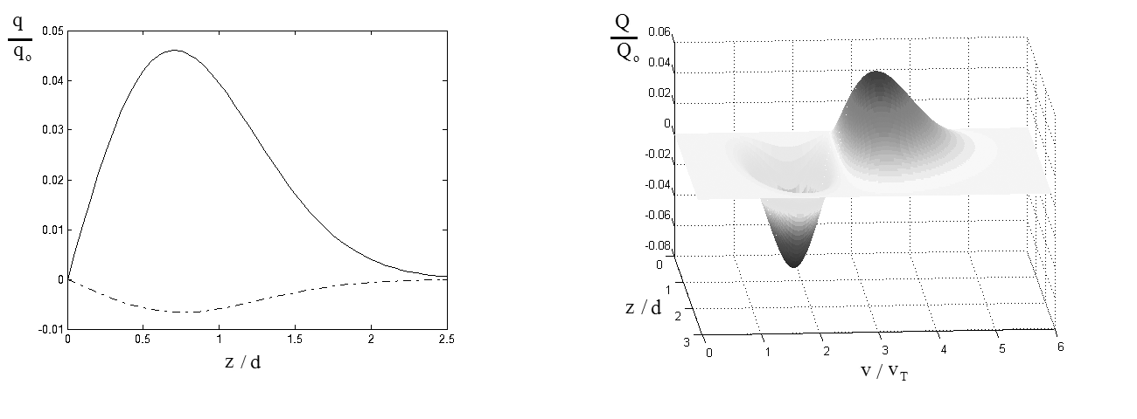
Рис 1. Тепловой поток, отнесенный к Рис 2. Определяющая тепловой поток $q_{o}={\text{nmv}}_{T}^{2}t_{p}{v_{E}^{2}}/d$, в моменты времени функция $Q(\text{t,z,v})$ в момент и . $t=0$, отнесенная к $Q_{o}={\text{nmv}}_{T}t_{p}{v_{E}^{2}}/d$.
Работа выполнена при поддержке РФФИ (проект № 09-02-00696).

